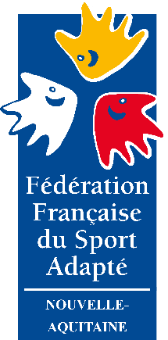
Aux responsables sportifs des associations Sport Adapté
ou des établissements médico-sociaux en Gironde

Chers Collègues,

Le Mercredi 04 juillet 2018

Une journée de rencontre de Golf Adapté pour vos usagers sur le parcours du Golf Blue Green de Bordeaux Lac (jeunes et adultes) co-organisée avec la Ligue Nouvelle Aquitaine de Golf.

RDV à partir de 10h00
Golf Blue Green Bordeaux Lac
Avenue de Pernon
33300 Bordeaux

Différentes adaptations de jeu seront proposées en fonction du niveau / autonomie / mobilité des pratiquants

Vous trouverez le règlement de cette compétition dans en cliquant sur lien suivant :
Règlement Open Golf Sport Adapté

Attention le nombre de place est limité

Programme :
- 10h 00 : Accueil des participants
- 10h30 : Début des activités
- 12 h 30 : Repas (issus de vos paniers)
- 13h 30 : Reprise du parcours
- 15h 00 : Fin de la rencontre / goûter

Dans l'attente de vous rencontrer lors de cette journée, recevez chers collègues nos cordiales salutations sportives.

Dernier délai pour vos inscriptions le 29 JUIN 2019
À adresser au CDSA.33 153 rue David Johnston - 33000 BORDEAUX
Tel : 05.56.00.99.10 - fax : 09.59.23.99.10 E-mail : contact@cdsa33.org

Olivier GRIN
Président du CDSA 33

